1. 다음 논리함수를 Karnaugh map을 이용하여 최소화하시오.
   1. f(x, y, z) = ∑m(0, 1, 4, 5, 7)
   2. f(a, b, c, d) = ∑m(0, 1, 2, 3, 4, 6, 8, 10, 12, 14)
2. 아래의 Truth table을 보고 물음에 답하시오.

|  |  |  |  |
| --- | --- | --- | --- |
| X | Y | Z | F |
| 0 | 0 | 0 | 0 |
| 0 | 0 | 1 | 0 |
| 0 | 1 | 0 | 1 |
| 0 | 1 | 1 | 1 |
| 1 | 0 | 0 | 1 |
| 1 | 0 | 1 | 1 |
| 1 | 1 | 0 | 1 |
| 1 | 1 | 1 | 1 |

* 1. 위 truth table을 만족하는 논리 회로식을 SOP 형식으로 작성하고 최소화하시오.
  2. 2.1)에서 최소화하여 얻은 식을 바탕으로 VHDL코드를 작성하시오.

*답지*

1.

1.1)

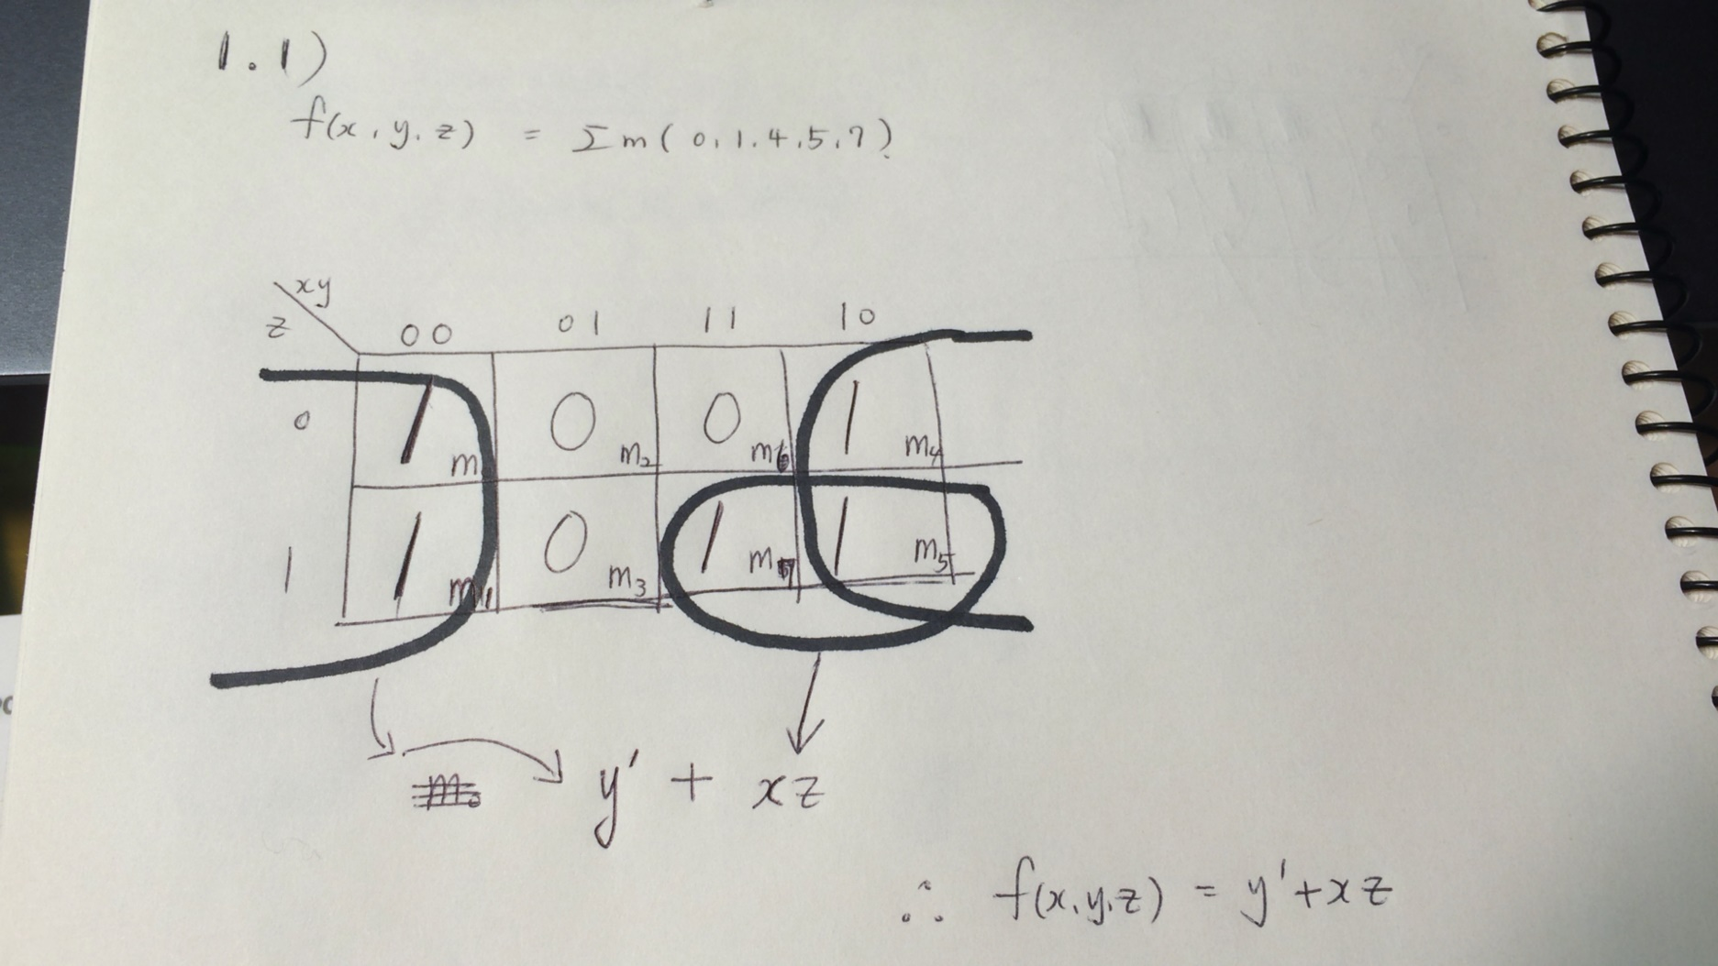

1.2) 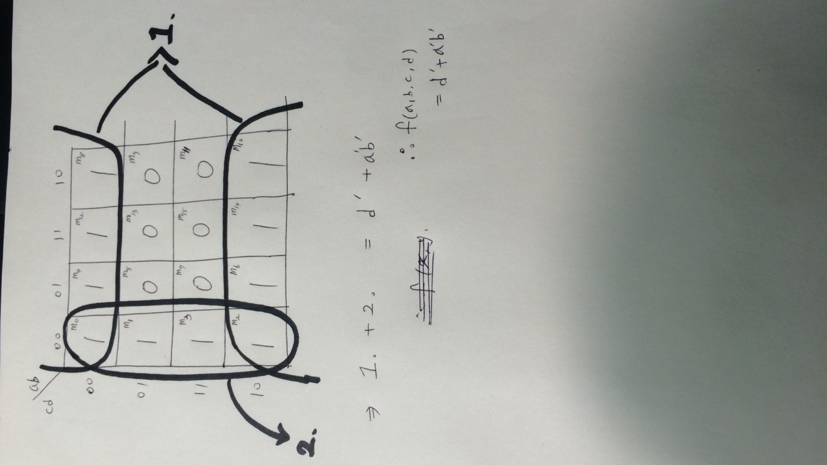

2.

2.1)

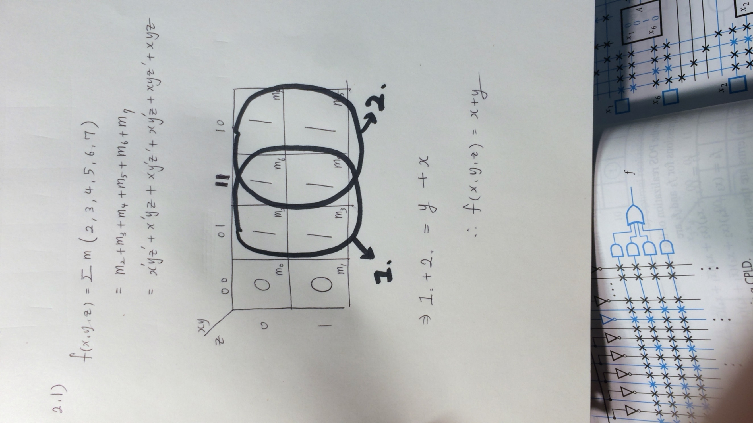

2.2)

ENTITY logic_circuit IS

PORT (x, y, z : IN BIT;

f : OUT BIT);

END logic_circuit;

ARCHITECTURE logicFunc OF logic_circuit IS

BEGIN

f <= x OR y;

END logicFunc;